ANUNCIO DE LA FUNDACIÓ INSTITUT D’INVESTIGACIÓ BIOMÈDICA DE BELLVITGE (IDIBELL) POR EL CUAL SE HACE PÚBLICA LA LICITACIÓN ESPECÍFICA EN EL MARCO DEL SISTEMA DINÁMICO DE ADQUISICIÓN DE SERVICIOS DE SECUENCIACIÓN (SDA-2101) PARA CONTRATAR EL SERVICIO DE SECUENCIACIÓN DE 843 MUESTRAS DE ADN Y ARN HUMANOS OBTENIDAS DE SANDRE Y MUESTRAS TUMORALES PARAFINADAS PARA EL ANÁLISIS DE VARIANTES DE INTERÉS DE CÁNCER HEREDITARIO, CON NÚMERO DE EXPEDIENTE SDA-2101-15.

1. Entidad adjudicadora
- Organismo: Fundació Institut d'Investigació Biomèdica de Bellvitge (IDIBELL).
- Dependencia que tramita el expediente: Fundació Institut d'Investigació Biomèdica de Bellvitge (IDIBELL).
- Tipo de poder adjudicador: Poder Adjudicador No Administració Pública.
- Principal actividad del poder adjudicador: Investigación e innovación biomédica.
- Central de compras / contratación conjunta: No.
- Número de expediente: SDA-2101-15.

2. Obtención de la documentación e información
- Entidad: Fundació Institut d'Investigació Biomèdica de Bellvitge (IDIBELL).
- Domicilio: Av. Gran Vía de l'Hospitalet 199
- Localidad y código postal: L'Hospitalet de Llobregat, 08908.
- Código NUTS: ES511
- Teléfono: 93.607.38.00.
- Dirección electrónica: contractacio@idibell.cat
- Dirección de internet del perfil del contratante:
https://contractaciopublica.cat/ca/perfils-contractant/detall/5624359?categoria=0

3. Objeto del contrato
- Descripción del objeto: Servicios de secuenciación de 843 muestras de ADR y ARN humanos obtenidas de sangre y muestras tumorales parafinadas para el análisis de variantes de interés de cáncer hereditario.
- Prórroga: Sí, de hasta 12 meses, 15 de diciembre de 2026 en caso de ampliación de ejecución del proyecto FIS22096 – PMP22/00064.
- División en lotes y número de lotes/ de unidades: No. Lote único.
d) Lugar de ejecución: IDIBELL, Gran Via de l’Hospitalet 199, 08908 – l’Hospitalet de Llobregat, Barcelona
e) Finalización de ejecución: 15 de diciembre de 2025.
g) Código CPV: 73100000-3 Servicios de investigación y desarrollo experimental.
h) Código NUTS: ES511
4. Tramitación y procedimiento
a) Tipo de expediente: Servicios.
b) Tramitación: Ordinaria.
c) Procedimiento: Contrato específico dentro del Sistema Dinámico de Adquisiciones SDA-2101.
d) Se aplica un Acuerdo Marco: No
e) Se aplica una subasta electrónica: No.
5. Presupuesto de licitación
- Presupuesto base de licitación: 342.392,07 euros sin IVA.
- Valor estimado del contrato: 342.392,07 euros sin IVA.

6. Admisión de variantes:
No

7. Garantías
Provisional: No procede.
Definitiva: No procede.

- Requisitos específicos del contratista
- Clasificación: No procede. El CPV 73100000-3 Servicios de investigación y desarrollo experimental no está incluido en el ámbito de aplicación.

- Criterios de adjudicación
Según se indican en las bases del contrato específico SDA-2101-15.

- Condiciones particulares para la ejecución del contracte
Será condición especial de ejecución del contrato que se cumpla en todo momento el convenio colectivo sectorial y territorial que le sea de aplicación a los trabajadores que puedan desarrollar tareas al amparo de este contrato.

- Tramitación del envío del anuncio en el DOUE:
No.

- ACP aplicable al contracte
No.

- Presentación de las ofertas
- Fecha límite de presentación: Según indicaciones en el perfil del contratante.
- Documentación a presentar: Anexo 5 Declaración de interés en presentar/no presentar oferta, Anexo 6 Propuesta económica y de referencias cuya valoración dependen de fórmulas automáticas y Anexo 7 Declaración de ausencia de conflicto de interés.
- Presentación de ofertas electrónicamente:
Presentación electrónica de las ofertas: A través de un sobre en formato digital, que se nombrará “Sobre único” y que deberá presentarse mediante la herramienta del Sobre Digital accesible en la dirección siguiente:
https://contractaciopublica.cat/ca/perfils-contractant/detall/5624359?categoria=0

Los documentos y el resumen de la oferta quedarán debidamente cifrados.

En caso de fallo técnico que imposibilite el uso de la herramienta del Sobre Digital el último día de presentación de las proposiciones, el Órgano de Contratación ampliará el plazo de presentación de estas en el tiempo que se considere imprescindible, modificando el plazo de presentación de ofertas.

- Apertura de las proposiciones
a) Entidad: Fundació Institut d'Investigació Biomèdica de Bellvitge (IDIBELL).
b) Lugar: Administración IDIBELL, Hospital Duran i Reynals, Edifici Ambulatori – 2a planta, (entrada Oncologia Radioteràpica), Avinguda de la Gran Via, 199, 08908 L'Hospitalet de Llobregat (Barcelona)
c) Fecha y hora: La apertura del sobre único se realizará en acto privado por medios telemáticos de acuerdo con lo dispuesto en la LCSP. La apertura del sobre no tendrá lugar hasta que haya finalizado el plazo máximo establecido de presentación de ofertas.

15. Gastos de anuncio
No procede.

16. Idiomas para redactar las ofertas o solicitudes
Castellano.

17. Recurso
Los actos derivados del presente procedimiento de adjudicación podrán ser impugnados en vía administrativa en virtud de lo previsto en el artículo 44.6 de la LCSP 9/2017, delante del titular del Departament de Salut de la Generalitat de Catalunya en los plazos y requisitos que se informan en la notificación del acto correspondiente.

En caso de pretender impugnar un anuncio de licitación o los presentes pliegos, el plazo para interponer el recurso de alzada es de un mes a contar desde el día siguiente a la publicación en el Perfil del Contratante del IDIBELL.
El plazo máximo para dictar y notificar la resolución del recurso será de tres meses. Transcurridos este plazo sin que se haya dictado resolución, se podrá entender desestimado el recurso.

Contra la desestimación expresa o por silencio del recurso de alzada, se podrá interponer recurso contencioso administrativo delante de los Juzgados contenciosos administrativos de Barcelona, en el plazo de dos meses a contar desde el día siguiente a la recepción de la notificación correspondiente (si la resolución es expresa) o en el plazo de seis meses a contar desde el día siguiente al día en que el referido recurso se entienda desestimado por silencio.

18. Indicar si el contrato está relacionado con un proyecto o programa financiado con fondos de la Unión Europea
Si. Esta licitación está cofinanciada por el Instituto de Salud Carlos III, cofinanciado por el Fondo Europeo de Desarrollo Regional FEDER, una manera de hacer Europa, con el apoyo institucional de CERCA Programme / Generalitat de Catalunya.
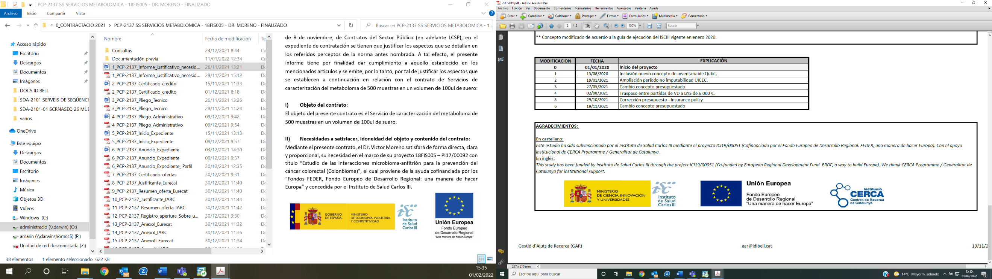


L’Hospitalet de Llobregat,

Dr. Gabriel Capellá Munar
Director General y Órgano de Contratación
Fundació Institut d’Investigació Biomèdica de Bellvitge

